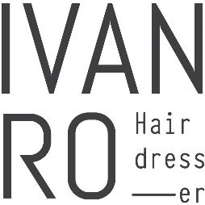
IVAN RODRIGUEZ

El Salon Beauty Style & El Salon Weddings

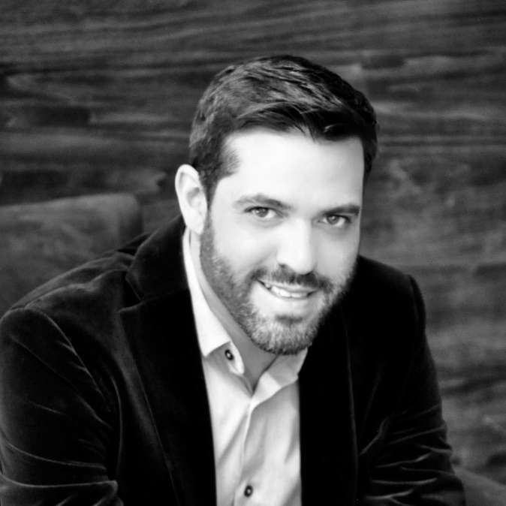
Ivan Rodriguez, con más más de 20 años de experiencia en la industria de la belleza, ha sido responsable del departamento de imagen de Univision y de numerosas producciones de televisión en México. Como estilista especializado en corte, color y peinado, Ivan Rodriguez ha estudiado en diferentes escuelas de prestigio nacional e internacional como Rizos Peluqueros en España, Alexander de París en Francia, Sharon Blain en Australia, Paulo Persil en Brasil y Joss Claude & Bellver en México.
A lo largo de su carrera profesional se ha encargado del área de peluquería en diversos concursos de belleza como Miss México, Miss EEUU y Miss Universo. Además, ha creado looks de pasarela para varios eventos de moda, como Fashion Week.
Ivan Rodriguez ha recibido múltiples reconocimientos, entre otros, al Educador Internacional del año 2015 y 2016, Estilista Editorial 2017, representante para América Latina en un reciente desafío de peluquería, El Mejor Talento Emergente 2017 en París, nominado como el estilista mexicano del año 2017, el Gran Premio de la Prensa Especializada como el Estilista Mexicano más influyente de 2017 y ganador de AVVA AWARDS 2018. Su colección Chromatic Universe ha sido seleccionada como finalista en los ABS Global Image Awards 2019 (Chicago).
Comparte su dedicación a la peluquería con su otra gran pasión que es la educación y la formación, una vocación que le ha llevado a viajar para impartir un sinfín de seminarios, cursos y talleres en Asia, América Latina y Estados Unidos.
IVAN RODRIGUEZ

El Salon Beauty Style & El Salon Weddings

Lugares en los que ha presentado nuevas y diversas técnicas de corte de cabello, color, alto peinado, peinado de novia y avant-garde.

Inspiración:
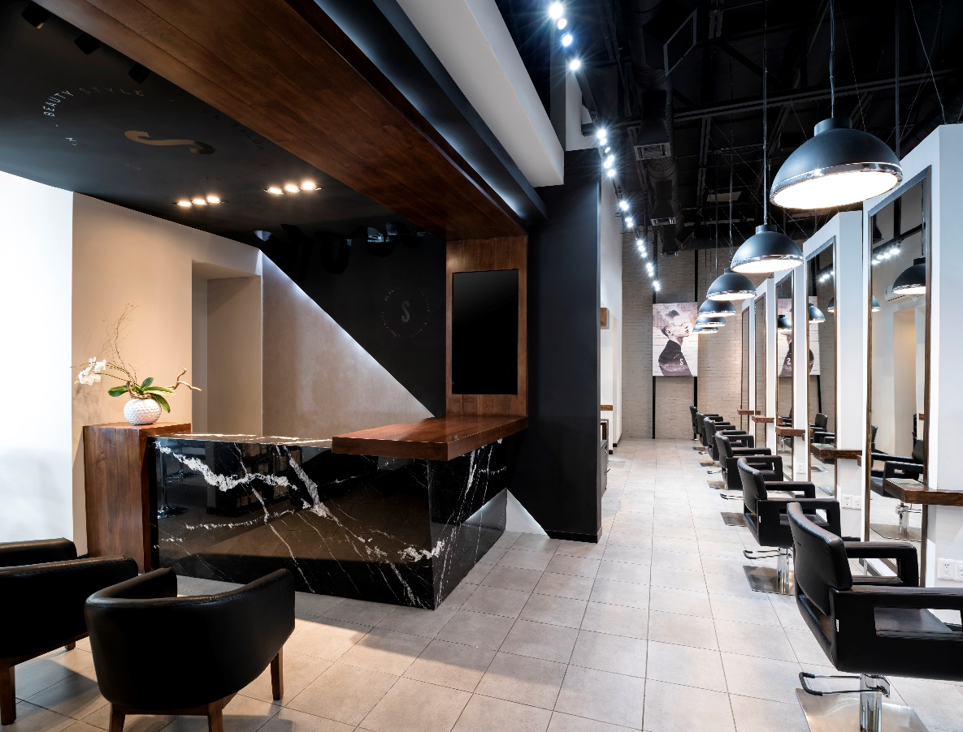
"Todo, en nuestro mundo, está en constante movimiento. Disfruto inspirándome en este permanente cambio que complementa lo que dicta el movimiento. La moda es algo que amo y, tiendo a inclinarme por lo simple, la sencillez mezclada con la elegancia. Mis colecciones de cabello siempre se ajustan al estilo de vida de mis clientes para que estén listos para salir a la calle con confianza y estilo ".

